Presseinformation
Ansprechpartnerin für
die Redaktion:
Frau Barbara Mäurle
Münsterweg 12
59269 Beckum
T +49 2521 82994-12
Barbara.maeurle@holtgreife.com

Kontakt:
Solarlux GmbH
Industriepark 1
49324 Melle
T +49 5422 92710
F +49 5422 9271200
info@solarlux.com
www.solarlux.com

Melle, März 2023

Über den Dächern von Berlin
Umbau und Erweiterung des China Clubs in Berlin-Mitte
An prominenter Adresse, im Dachgeschoss des Adlon Palais und nur einen Steinwurf vom Brandenburger Tor entfernt, hat der private China Club sein Domizil. Bis Juni 2022 wurden dessen Räumlichkeiten mit einer Aufstockung auf das Bestandsgebäude erweitert. Heute bietet dort eine bewegliche Glasfassade spektakuläre Ausblicke auf die Sehenswürdigkeiten der Hauptstadt und kann bei Bedarf fast vollständig geöffnet werden.
Der Eigentümer selbst beschreibt den China Club als einen Rückzugsort und Begegnungsstätte für seine Mitglieder. Die Inneneinrichtung wurde eigens für das Domizil entworfen und durch ausgewählte Kunstgegenstände ergänzt. Zwei hochklassige Restaurants servieren den Gästen authentische chinesische und italienische Küche.
Raumerweiterung durch Aufstockung
Auf Wunsch des Bauherren sollte die vorhandene Dachterrasse überbaut und der Bereich der Bar im 6. Obergeschoss erweitert werden. Beauftragt wurden damit die Architekten von Gerkan, Marg und Partner (gmp). Ziel des Umbaus war es, ein größeres Raumangebot für die Clubmitglieder zu schaffen, das sowohl die Vorzüge einer offenen Terrasse im Sommer als auch eines geschützten Raums im Winter bietet. Gleichzeitig sollte der Blick auf die Sehenswürdigkeiten von Berlin-Mitte bestmöglich in Szene gesetzt werden. Neben der Einhausung der bisherigen Dachterrasse umfassten die Erweiterungsmaßnahmen auch die Modernisierung und Verlagerung der haustechnischen Bereiche.
Filigranes Tragwerk mit Überkopfverglasung
Eine Herausforderung für gmp Architekten bestand darin, dass der komplette Erweiterungsbau auf nur wenigen Tragpunkten abgesetzt werden musste, um so die Lasten in den nahezu stützenfreien Bestandsbau einleiten zu können. Diese Aufgabe wurde durch ein filigranes exponiertes Tragwerk mit Überkopfverglasung und umlaufender, fast vollständig zu öffnender Glasfassade gelöst. Damit kann die Fläche zukünftig ganzjährig als Restaurant genutzt werden.
Grenzenlose Raumerlebnisse mit cero
Um die Glasfassade an milden Tagen auf einer Breite von fast 18 Metern vollständig öffnen zu können, fiel die Wahl auf das Schiebefenster cero II von Solarlux mit 2-fach-Verglasung. Dieses setzt sich im Dachgeschoss des China Clubs aus fünf, ca. 3,60 x 2,75 großen Einzelelementen zusammen. Diese lassen sich auf einer zweispurigen, flächenbündig eingelassenen Bodenschiene außen vor die Wand verfahren und dort hintereinander raumsparend „parken“. Umlaufende, nur 34 Millimeter schmale Flügelrahmen erlauben einen Glasanteil bis zu 98 Prozent und schränken so den Ausblick über Berlin auch in geschlossenem Zustand kaum ein.
Ausgefeilte Technik „Made in Germany“
Das Öffnen der Schiebefenster geht im China Club auch ohne elektrischen Antrieb mühelos von der Hand: Verantwortlich dafür ist eine Edelstahl-Lauftechnik, die ein leichtes und verschleißarmes Gleiten bei Flügelgewichten von bis zu 600 kg bei der Variante cero II garantiert. Intergierte Laufrollen sorgen für eine gleichmäßige Lastenverteilung. Kontinuierlich gereinigt wird die Laufschiene durch vorgelagerte Formstücke mit integrierten Bürsten im Flügel. Ebenfalls entscheidend für eine lange Lebensdauer ist die Glasfalzbelüftung: Mit ihr wird Kondensat im Scheibenzwischenraum zuverlässig vermieden. Die Entwässerung erfolgt verdeckt liegend und kontrolliert auf der untersten Ebene des Rahmenprofils. Für ausreichend Schatten im Sommer sorgt der außenliegende Sonnenschutz bzw. eine hochtransparente Sonnenschutzverglasung schützt vor Überhitzung des Innenraums.
Ressourcenschonend bauen und betreiben
„Weiterbauen“ in Form von Aufstockungen trägt dazu bei, CO₂-Emissionen im Bausektor zur reduzieren. Darüber hinaus ermöglicht im China Club das Zusammenspiel von Verschattung, Öffnung der Fassade und über Wärmepumpen betriebenen Konvektoren in Verbindung mit der Flächenheizung und Kühlung im Fußboden einen CO₂-freien Betrieb bei höchstem Nutzungskomfort.
Solarlux GmbH, März 2023 – Abdruck frei – 3.975 Zeichen (inkl. Leerzeichen)
Um Zusendung von Belegen an die Pressestelle in Beckum wird gebeten.
Bildnachweis: HGEsch
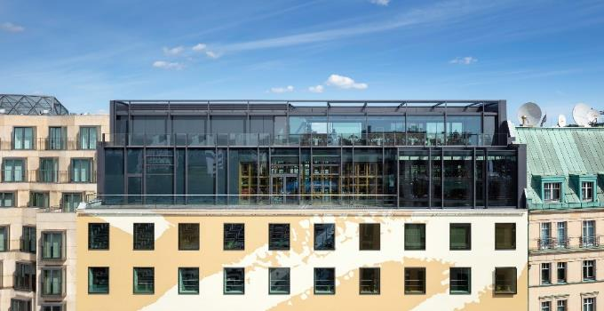
solarlux-cero-china-club-ref01805-0014.jpg: Auf Wunsch des Bauherren sollte die vorhandene Dachterrasse überbaut und der Bereich der Bar im 6. Obergeschoss erweitert werden.

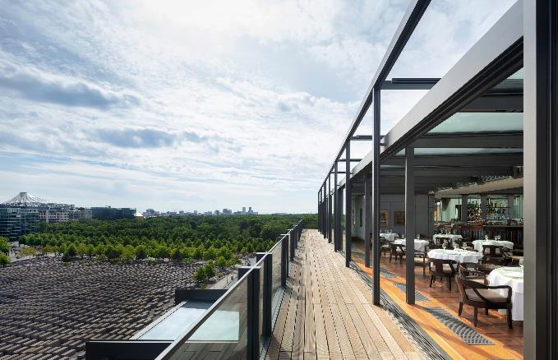
solarlux-cero-china-club-ref01805-0075.jpg: Mit der Aufstockung auf das Adlon Palais wird den Club-Mitgliedern ein spektakulärer Ausblick über die Sehenswürdigkeiten von Berlin-Mitte geboten – wie das vis-à-vis gelegene Denkmal für die ermordeten Juden Europas.

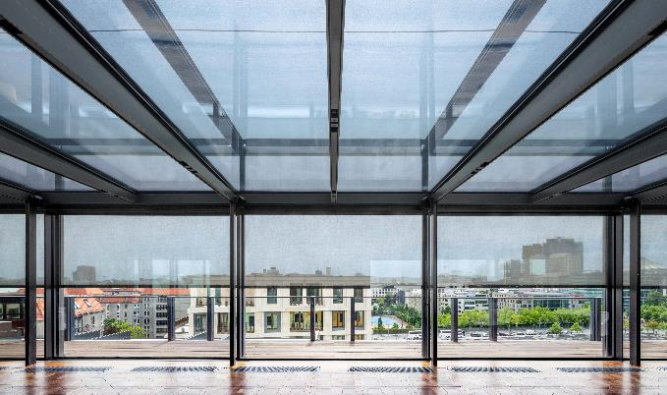
solarlux-cero-china-club-ref01805-0065.jpg: Das cero Schiebefenster bietet nur 34 mm breite umlaufende Rahmen, die einen Glasanteil bis zu 98 Prozent ermöglichen. So ist der Ausblick auch im geschlossenen Zustand nahezu grenzenlos.

Bildnachweis: HGEsch

Copyright: Wir müssen darauf aufmerksam machen, dass wir für die zur Verfügung gestellten Bilder lediglich eingeschränkte Nutzungsrechte besitzen und alle weitergehenden Rechte beim jeweiligen Fotografen liegen. Die Bilder können daher nur honorarfrei veröffentlicht werden, wenn sie eindeutig und ausdrücklich der Darstellung oder Bewerbung von Leistungen, Produkten oder Projekten des Unternehmens Solarlux GmbH dienen. Jede andere Publikation bedarf der Genehmigung des jeweiligen Rechteinhabers/der jeweiligen Rechteinhaberin und ist in Absprache mit ihm/ihr zu vergüten.

Über Solarlux GmbH
Seit 40 Jahren ist Solarlux Spezialist für bewegliche Fenster- und Fassadenlösungen aus einer Hand. Sämtliche Produkte – von Glas-Faltwänden, Schiebefenstern und Glasanbauten bis hin zu Balkonverglasungen und Vorhangfassaden – sind Eigenentwicklungen, die mit Leidenschaft und Präzision produziert werden und dem Qualitätsanspruch „Made in Germany“ entsprechen. Als partnerschaftlicher Begleiter bei der Planung und Umsetzung von Bauvorhaben ist das deutsche Familienunternehmen auf die umfassende Unterstützung von Architekten, Handwerksbetrieben und Bauherren spezialisiert. Dabei werden Sorgfalt und Erfindergeist gekonnt miteinander verbunden – immer mit dem Ziel vor Augen, für jedes noch so anspruchsvolle Projekt die optimale Lösung zu entwickeln. Gegründet von Herbert Holtgreife, wird das niedersächsische Unternehmen mit Sitz in Melle bei Osnabrück in zweiter Generation von seinem Sohn Stefan Holtgreife geführt. In der Unternehmenszentrale am Solarlux Campus sowie in 45 Vertriebsstandorten weltweit wirken rund 1000 Mitarbeiter am Erfolg mit.

